TP  Calage de la distribution | 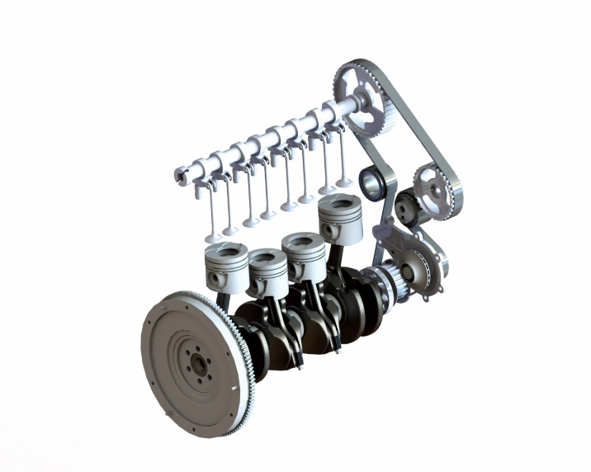

Compétences VISEES :
- Diagnostiquer un dysfonctionnement mécanique

CENTRE D’INTERET :
- Connaissance du véhicule.

PREREQUIS :
- Vocabulaire technique organes moteur

TRAVAIL A REALISER :

- Caler la distribution
- Citer les conséquences d’un mauvais calage (fonctionnelles et structurelles).
- Identifier les différents types de tendeurs de courroie.
- Analyser succinctement le fonctionnement des tendeurs dynamiques.
- Identifier les caractéristiques principales d’une courroie crantée.
- Identifier et justifier les différents montages de poulies (non clavetée, avec réglage angulaire).

- Caler la distribution

- Pour quelle raison est-il nécessaire de caler la distribution

Afin de respecter l’épure de distribution prévue par le constructeur.

Dans le logiciel moteur DV, choisir le sous-menu Calage de distribution dans le menu Maintenance Périodique.

- Définir les étapes principales pour caler la distribution.

- Positionner le vilebrequin
- Positionner l’arbre à cames
- Mettre en place la courroie
- Réaliser la tension de la courroie
- Vérifier le bon calage de la distribution.

- Sur la plupart des moteurs, le repère de calage du vilebrequin correspond au PMH du cylindre n°1. Est-ce le cas sur le moteur DV.

Non ce n’est pas le cas, le cylindre 1 est à 90° avant le PMH.

- Citer les conséquences d’un mauvais calage de la distribution

Sur le moteur, décaler la distribution de + 2 dents sur l’arbre à cames. Essayer de faire tourner le moteur. Utiliser le sous-menu Calage de distribution dans le menu Maintenance Périodique.

- Le moteur tourne-t-il ? Non il y a blocage du moteur

- Quelle est la raison du blocage ?

Parce qu’au passage du PMH le piston touche les soupapes.

Utiliser le sous-menu Visualisation 3D dans le menu Maintenance Périodique.

- Quelle est la soupape qui « touche » ?
C’est la soupape d’admission du cylindre n°2.

- Si l’on insiste, que va-t-il se passer ?

Le piston va être marqué par la soupape et la soupape risque de se tordre et donc de ne plus fermer.

- Avec une seule dent de décalée, le moteur tourne ? Oui.

- Quelle est la conséquence sur le fonctionnement du moteur ?

L’épure de distribution ne sera plus respectée et le moteur va mal fonctionner. Manque de performances à certains régimes moteur.

- Calculer la nouvelle valeur du retard fermeture admission ROA avec un décalage de + 1 dent.

ROA du moteur bien calé = 18°

Le décalage + 1 dent fait que l’arbre à cames est en avance par rapport au vilebrequin. Donc le réglage de soupape est avancé.

L’angle de décalage de l’arbre à cames correspond :

Angle d’une dent = 360° / Nombre de dents de l’arbre à cames = 360 / 44 = 8° (environ)

Lorsque l’arbre à cames tourne de 8.1° le vilebrequin tourne de 8 * 2 = 16° (environ)

Donc la valeur de ROA devient 18° - 16 = 2°

- Identifier les différents types de tendeur de courroie.

Le tendeur est de type :
Manuel | Dynamique
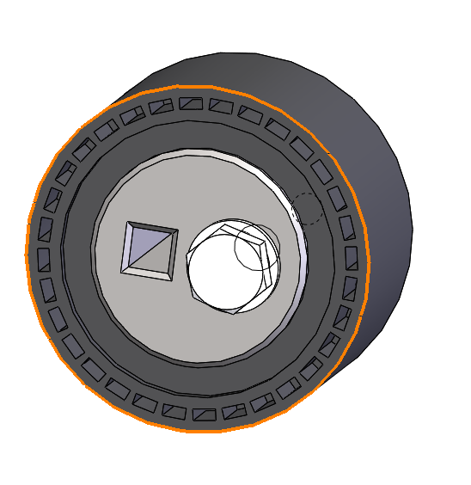 | 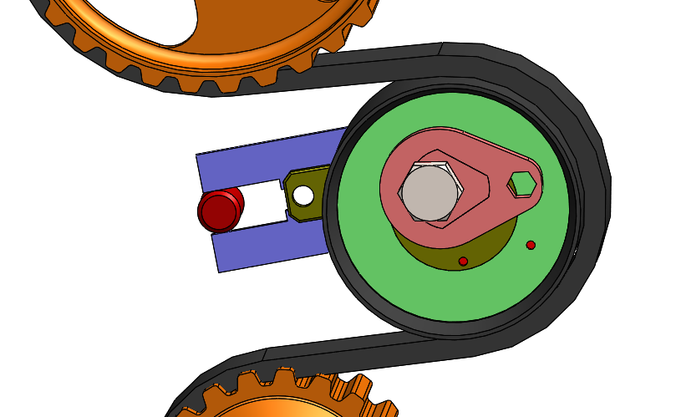

- Avec quel outillage se fait la tension pour chaque type de tendeur ?

Pour le tendeur manuel : la tension se fait avec un tensiomètre.

Pour le tendeur dynamique il suffit d’aligner les repères.
- Analyser succinctement l’intérêt du tendeur dynamique

- Quel est l’intérêt d’un tendeur dynamique par rapport à un tendeur manuel.

Lors du fonctionnement du moteur la courroie va s’allonger. Avec un tendeur manuel la tension va alors diminuer entraînant un flottement de la courroie et donc un risque de casse.

Le tendeur automatique va agir en permanence et maintenir la tension durant la durée de vie de la courroie.

- Identifier et justifier les différents montages de poulies (non clavetée, avec réglage angulaire).

- A l’aide de la revue technique fournie en fichier pdf, préciser si le constructeur indique de réaliser la tension avec les piges en place ou sans les piges ?

Avec les piges en place.

- La tension se fait sur quel brin de la courroie ?

Le brin mou. Le brin tendu.

- Pendant la tension de la courroie, que va-t-il se passer pour que la tension se répartisse sur toute la courroie. Les piges gênent-elles ?

La poulie vilebrequin, pompe et arbre à cames vont légèrement tourner. Oui car elles empêchent cette rotation nécessaire.

- Une fois la tension de la courroie réalisée le constructeur demande d’effectuer combien de tours du moteur. Pour quelle raison ?

10 tours justement pour répartir la tension de la courroie.

- Existe-t-il des solutions pour éviter ce problème et répartir la tension avec les piges en place ?

Oui certains montages n’ont pas de clavettes sur la poulie du vilebrequin.
La poulie d’arbre à cames comporte un moyeu avec des lumières que l’on serre une fois la tension effectuée.
- Identifier les montages proposés ci-dessous

Montage sans clavette sur la poulie vilebrequin | Montage avec poulie arbre à cames avec lumières.
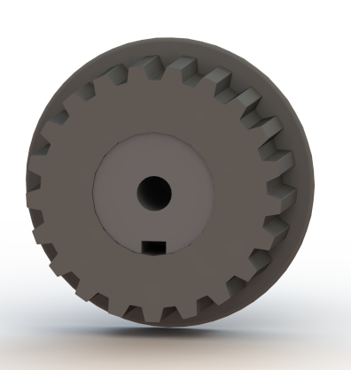  La rainure de clavette dans le vilebrequin est usinée mais ne sert pas. | 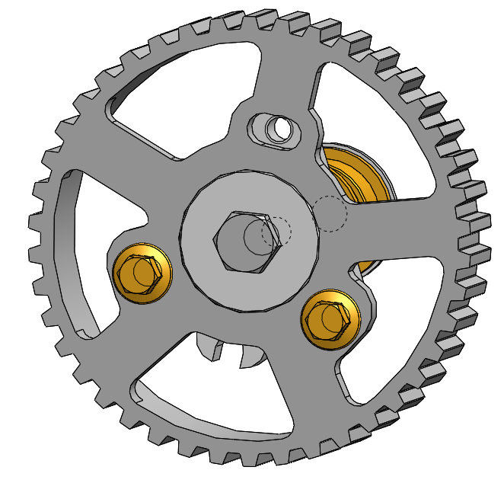  1 vis a été enlevée pour voir la lumière de réglage.

